Федеральное государственное бюджетное учреждение высшего образования «Казанский государственный медицинский университет»
Министерства здравоохранения Российской Федерации
Кафедра ортопедической стоматологии

ДЛЯ ГОСУДАРСТВЕННОЙ ИТОГОВОЙ АТТЕСТАЦИИ ОРДИНАТОРОВ ПО СПЕЦИАЛЬНОСТИ 31.08.75 «СТОМАТОЛОГИЯ ОРТОПЕДИЧЕСКАЯ»
Экзаменационный билет № 1

1 Классификация дефектов коронок зубов с точки зрения их восстановления вкладками. Методика препарирования зубов под вкладки. Способы фиксации вкладок. Способы моделирования, получения оттиска и изготовления вкладок.

2 Методы определения жевательной эффективности.

Задача.
Вид | Код | Текст элемента задачи (мини-кейса)
Н | - | 001
Ф |  | 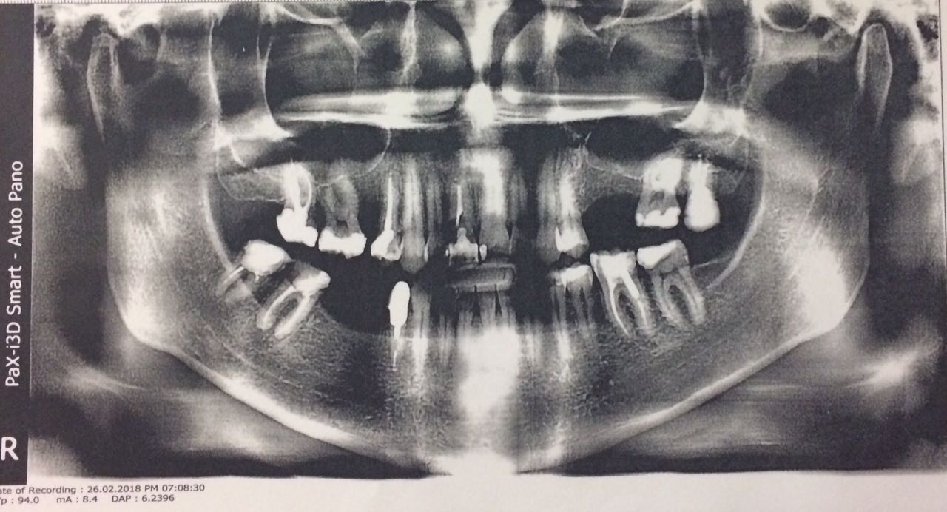  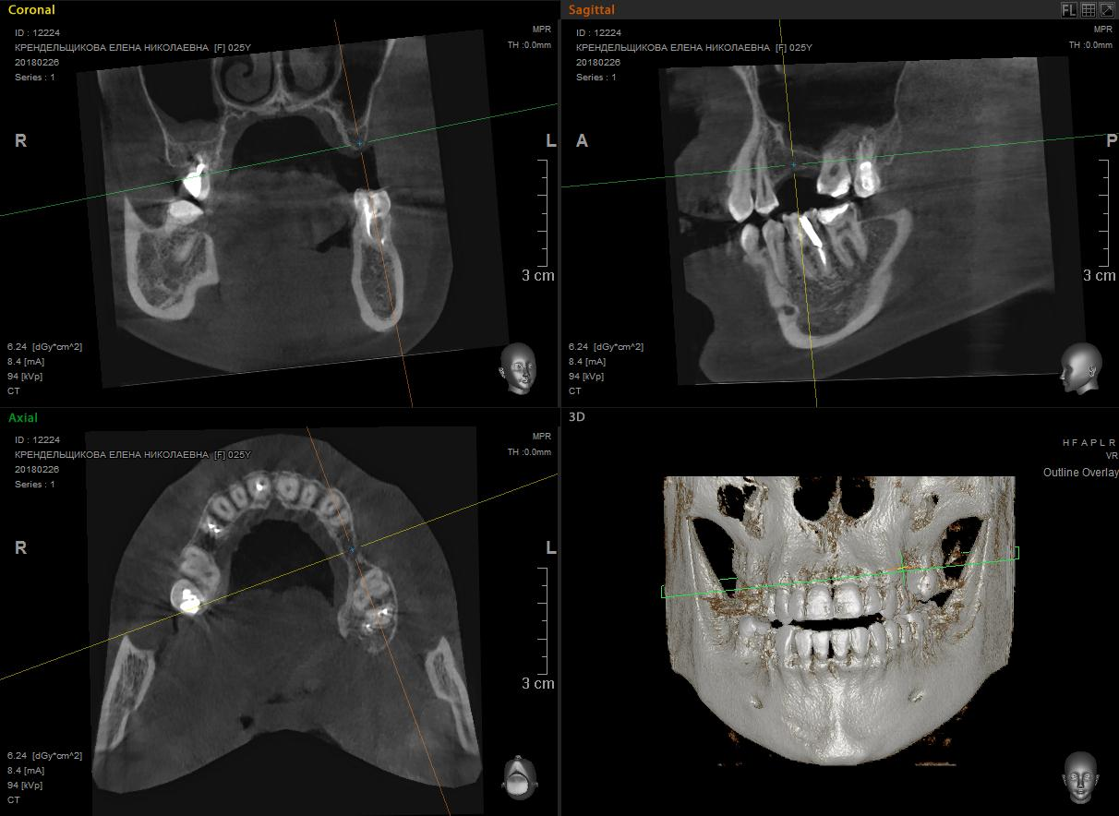
И |  | ОЗНАКОМЬТЕСЬ С СИТУАЦИЕЙ И ДАЙТЕ РАЗВЕРНУТЫЕ ОТВЕТЫ НА ВОПРОСЫ
У |  | В стоматологическую клинику обратилась пациентка А. 35 лет с жалобами на затруднённое пережевывание пищи, неудовлетворительную эстетику.  Анамнез заболевания: зубы удалялись в течение всей жизни вследствие кариеса и его осложнений. Ранее протезирование не проводилось, последнее посещение врача- стоматолога около 2 лет назад.  Данные объективного обследования, внешний осмотр: конфигурация лица не изменена, кожные покровы чистые, без видимых патологических изменений.  о п п о п к п о о п п  18 17 16 15 14 13 12 11 21 22 23 24 25 26 27 28  48 47 46 45 44 43 42 41 31 32 33 34 35 36 37 38  п п о о к п п п о  Осмотр полости рта: Прикус открытый. 1.8; 1.5; 2.5; 2.6; 3.8; 4.5; 4.6 зубы отсутствуют. На 3.7; 4.7; 4.8 зубах кариес, нарушение краевого прилегания ранее поставленных пломб. В полости рта имеются одиночные коронки на зубах 1.1 и 3.4.
В | 1 | Поставьте диагноз
В | 2 | Укажите манипуляции, которые целесообразно провести у пациентки в подготовительном этапе (без учёта имплантации).
В | 3 | Составьте план ортопедического лечения.

